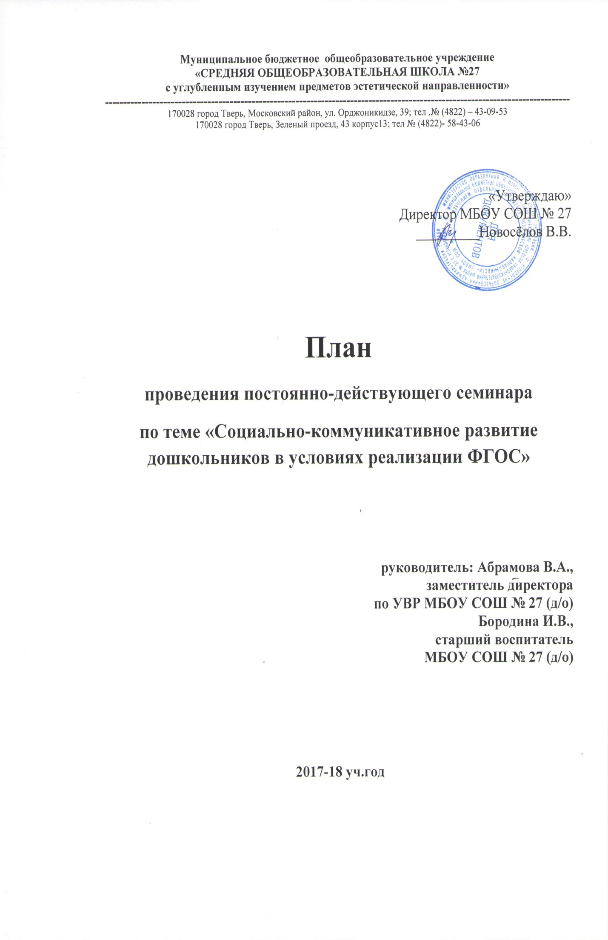Категория слушателей: воспитатели прошедшие курсы повышения квалификации по программе «Переподготовка «Дошкольное образование»
Сроки проведения:
С 12 марта по 31 мая 2019г. ( с 9.00- 13.00; с 13.00 -17.00)
С 20 мая по 30 мая 2019г : подготовка выступления ,31 мая «Итоговый круглый стол»
Цель: Повышение уровня теоретических знаний и практических умений педагогов ДОУ по направлению социально- коммуникативного развития детей дошкольного возраста в соответствии с ФГОС.
Задачи:
№пп | Тема семинара | Дидактические задачи
1 | «Преемственность в работе дошкольного учреждения и начальной школы по реализации задач образовательной области «социально-коммуникативное развитие» | Познакомить с теоретическими основы работы по реализации ФГОС в дошкольном образовании. Опыт работы дошкольного учреждения по реализации задач «Социально- коммуникативного развития» в преемственности со школой.  Расширять представления педагогов об организации развивающей предметно-пространственной среды в соответствии с ФГОС дошкольного образования .
2 | « Формирование связной речи для развитие общения и взаимодействия ребёнка с взрослыми и сверстниками» | Расширять представления педагогов о методе наглядного моделирования.  Упражнять в применение наглядного моделирования при составлении описательного рассказа .
3 | «Классическая музыка как средство формирования социально- культурных ценностей» | Дать рекомендации педагогам по ознакомлению детей с классической музыкой и подбору репертуара.  Развивать практические умения по использованию классической музыки в работе с детьми.
4 | «Формирование социально-коммуникативных речевых умений залог успешного обучения в школе» | Закрепить знания о возрастных особенностях развития речи ребенка.  Совершенствовать качество выполнения упражнений в ходе практикума – тренинга «Артикуляционная гимнастика».
5 | «Формирование представлений о социокультурных ценностях нашего народа , уважительного отношения и чувства принадлежности к малой родине через проведение фольклорных праздников на примере праздника «Встреча весны» | Познакомить педагогов с практикой использования народных обрядов и игр в работе с детьми дошкольного возраста .  Развивать умения по основам народного пения и освоению весенних обрядовых песен и закличек.
6 | «Формирование у детей дошкольного возраста основ безопасной жизнедеятельности» | Познакомить воспитателей с опытом работы педагога по теме «Формирование у дошкольников основ безопасного поведения в быту, социуме, природе».  Совершенствовать умение анализировать насыщение РППС по разделу ОБЖ в различных по возрастам группах.
7 | «Развитие устной речи детей среднего дошкольного возраста посредством сюжетно- ролевой игры» | Расширять знания педагогов о разнообразии форм взаимодействия с детьми при развитиии коммуникативных навыков.  Упражнять в организации сюжетно- ролевой игры сс детьми среднего дошкольного возраста .
8 | «Формирование основ краеведческого воспитания через использование дидактических игр» | Познакомить педагогов с формами работы с детьми по формированию основ краеведческого воспитания.  Развивать умение анализировать НОД с элементами краеведения.
9 | « Система работы по развитию социального и эмоционального интеллекта детей дошкольного возраста» | Познакомить педагогов с особенностями эмоционального развития детей дошкольного возраста.  Совершенствовать уцмение использовать в работе с детьми Практика тренинг на развитие эмоциональной сферы дошкольников.
10 | «Социально-коммуникативная готовность ребенка к школе» | Познакомить педагогов с критериями коммуникативной готовности детей к школе в соответствии с ФГОС ДО.  Упражнять в исследовании и обработке данных в педагогической диагностике.
11 | «Игра- как форма социализации ребёнка». | Расширять представления педагогов об инновационных методах взаимодействия с детьми в старшем дошкольном возрасте при организации сюжетно-ролевой игры».
12 | «Развитие коммуникативных способностей детей в процессе подвижной игры» | Формировать представление о роли подвижной игры для развития коммуникативных способностей детей.  Закрепить знания о видах подвижных игр.
13 | « Трудовое воспитание в детском саду» | Закрепить знания о видах трудовой деятельности в детском саду.  Познакомить с условиями созданными в дошкольной организации для трудового воспитания детей с учетом гендерных особенностей.
14 | «Развитие эмоциональной отзывчивости у детей дошкольного возраста через формирование экологической культуры.» | Экологическая культура как средство воспитания нравственных качеств личности ребенка дошкольника.  Познакомить с формами организации совместной деятельности с детьми с использованием нетрадиционных технологий.
15 | « Взаимодействие с семьей по социально-коммуникативному развитию детей» | Развивать представления о роли семьи в социально-коммуникативном развитии ребенка.  Информационно-коммуникативные технологии как средство взаимодействия с семьями воспитанников дошкольного образовательного учреждения

Учебный план
№пп | Тема | Теоретические занятия  (кол-во часов) | Практические занятия  (кол-во часов) | Ф.И.О. педагога, должность (кто проводит)
1 | «Работа дошкольного учреждения по реализации задач образовательной области «социально-коммуникативное развитие» | Теоретические основы работы по реализации ФГОС в дошкольном образовании.  3ч | Практикум  Организация развивающей предметно-пространственной среды в соответствии с ФГОС дошкольного образования.  1ч | Бородина И.В. – старший воспитатель  МБОУ СОШ №27
2 | «Формирование связной речи для развитие общения и взаимодействия ребёнка с взрослыми и сверстниками» | Метод наглядного моделирования.  Применение наглядного моделирования .  3 час | Практикум- составление описательного рассказа.  1ч | Маркова Е.И.  Учитель –логопед МБОУ СОШ №27
3 | «Классическая музыка как средство формирования социально- культурных ценностей» | Методические рекомендации по Ознакомлению детей с классической музыкой и подбору репертуара.  2 час | Практикум по классической музыке.  2ч | Шальнева О.В.  Музыкальный руководитель МБОУ СОШ №27
4 | «Формирование социально-коммуникативных речевых умений залог успешного обучения в школе» | Возрастные особенности развития речи ребенка.  Речь воспитателя.  2час | Практикум – тренинг «Артикуляционная гимнастика».  2 час | Боряева Ю.С.  Воспитатель МБОУ СОШ №27
5 | «Формирование представлений о социокультурных ценностях нашего народа , уважительного отношения и чувства принадлежности к малой родине через проведение фольклорных праздников на примере праздника «Встреча весны» | Теоретическая установка (лекция): «Народные обряды и их использование в детском саду».  Показ видеопрезентации «Весенние заклички».  Методические рекомендации по составлению сценария фольклорного праздника «Веснянка». 2 час | Практикум по основам народного пения и освоению весенних обрядовых песен и закличек.  2 час | Руденко В.В.  Музыкальный руководитель МБОУ СОШ №27
6 | «Формирование у детей дошкольного возраста основ безопасной жизнедеятельности» | Теоретическая установка (лекция): «Формирование у дошкольников основ безопасного поведения в быту, социуме, природе».  2 час | Практикум «Уроки Светофора»  Практический анализ уголка безопасности в группе.  2час | Желтова Г.А.  Воспитатель МБОУ СОШ №27
7 | «Развитие устной речи детей старшего дошкольного возраста посредством сюжетно- ролевой игры» | Разнообразие форм работы с детьми по формированию коммуникативных навыков.  Использование мнемотехники в сюжетно- ролевой игре.  2час | Практикум – использование мнемотехники при составлении модели сюжетно- ролевой игры  2час | Михайлова О.Н.  Воспитатель МБОУ СОШ №27
8 | «Формирование основ краеведческого воспитания через использование дидактических игр» | Роль работы по краеведению для патриотического воспитания детей.  Формы работы с детьми по формированию основ краеведческого воспитания.  2час | Просмотр и анализ НОД.  Практика - составление перспективного плана по ознакомлению детей с родным городом .  2 час | Иванова Н.В.  Воспитатель МБОУ СОШ №27
9 | «Система работы по развитию социального и эмоционального интеллекта детей дошкольного возраста» | Особенности эмоционального развития детей дошкольного возраста.  Использование интерактивного дидактического мультимедийного пособия в образовательном процессе.  2час | Практика тренинг на развитие эмоциональной сферы дошкольников.  2час | Кислякова Е.А.  Педагог- психолог МБОУ СОШ №27
10 | «Социально-коммуникативная готовность ребенка к школе» | Критерии коммуникативной готовности детей к школе в соответствии с ФГОС ДО.  Исследование и обработка данных в педагогической диагностике.  2час | Практика : психологическая диагностика детей подготовительной группы по готовности к обучению в школе (по методическому пособию).  2час | Кислякова Е.А.  Педагог- психолог МБОУ СОШ №27
11 | «Игра- как форма социализации ребёнка». | Классификация игр.  Центр сюжетно-ролевых игр в группе.  Методические рекомендации  «Взаимодействие с детьми в старшем дошкольном возрасте при организации сюжетно-ролевой игры».  2час | Просмотр сюжетно- ролевой игры в подготовительной группе. Анализ деятельности воспитателя  2час | Бережнова Е.Н.  Воспитатель МБОУ СОШ №27
12 | «Развитие коммуникативных способностей детей в процессе подвижной игры» | Роль подвижной игры для развития коммуникативных способностей детей.  Виды подвижных игр.  Атрибуты для подвижных игр.  2час | Просмотр и анализ проведения подвижной игры в младшем и старшем дошкольном возрасте.  Практикум – задание : составить свой вариант подвижной игры.  2час | Кислякова Е.С.  Инструктор по физической культуре МБОУ СОШ №27
13 | « Трудовое воспитание в детском саду» | Виды трудовой деятельности в детском саду.  Условия для трудового воспитания детей с учетом гендерных особенностей.  2час | Организация трудовой деятельности с детьми среднего дошкольного возраста  2час | Бережнова Е.Н.  Воспитатель МБОУ СОШ №27
14 | «Развитие эмоциональной отзывчивости у детей дошкольного возраста через формирование экологической культуры.» | Экологическое воспитание как средство воспитания нравственных качеств личности ребенка дошкольника.  Организация совместной деятельности с детьми с использованием нетрадиционных технологий.  2ч | Практикум «Экологический автобус»  2ч | Генесина М.И.  Воспитатель МБОУ СОШ №27
15 | « Взаимодействие с семьей по социально-коммуникативному развитию детей» | Роль семьи в социально-коммуникативном развитии ребенка.  Информационно-коммуникативные технологии как средство взаимодействия с семьями воспитанников дошкольного образовательного учреждения  2ч | Просмотр и анализ проведения родительского собрания в старшей группе №8.  2ч | Лаврентьева Т.А.  Воспитатель МБОУ СОШ №27
Всего часов: 72 час |  | Из них:  - Теоретических- 32 час  - Практических- 28 час  - Подготовка к круглому столу -8 час  - Круглый стол- 4час

